Лабораторная работа 1
Установка и настройка виртуальной машины. Установка Linux
Кашапов Роман Радикович
Цель работы
Познакомиться с виртуальной машиной Oracle VM VirtualBox и выполнить установку операционной системы Ubuntu.
Задание 1
Создать виртуальную машину для Linux с оперативной памятью не менее 512 МБ и виртуальным диском не менее 10 ГБ.
Решение:
По методическим указаниям сначала в VirtualBox создаётся новая машина, выбирается тип гостевой ОС Linux и выделяются оперативная память и виртуальный диск. Для виртуального диска можно выбрать формат VDI с динамическим выделением места.
Отдельного снимка окна с параметрами созданной машины в приложенных материалах нет, поэтому конкретные значения ОЗУ и размера диска в отчёте не указаны.
Задание 2
Подготовить установочный образ Ubuntu версии 10.04 или новее и установить систему в виртуальную среду.
Решение:
После подключения установочного образа запускается мастер установки. В нём выбираются язык, раскладка клавиатуры, раздел диска для Linux и данные пользователя. После окончания установки система загружается в графический рабочий стол.
На предоставленном скриншоте виден первый запуск Ubuntu 26.04.1 LTS с приветственным окном Welcome to Ubuntu. Это подтверждает, что графическая среда Ubuntu запущена.
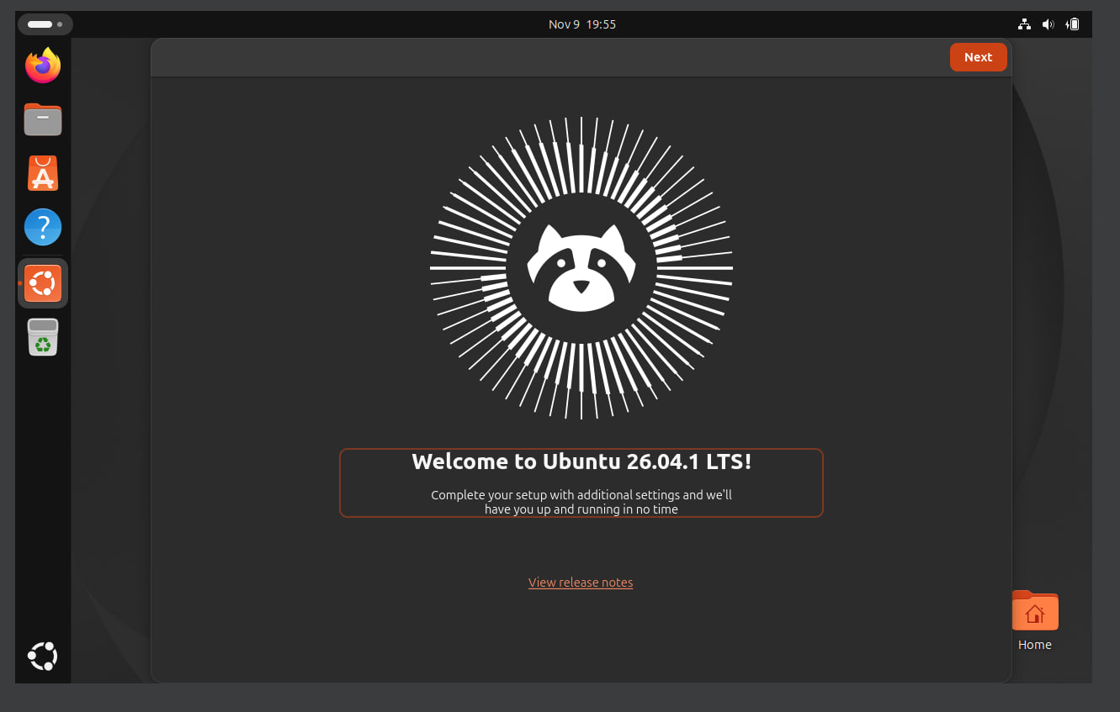
Рис. 1. Запущенная Ubuntu 26.04.1 LTS, приветственное окно.
Задание 3
Ознакомиться с разметкой диска и настройками виртуальной машины.
Решение:
В методичке рассматриваются корневой раздел «/», файловая система ext4 и область подкачки swap. Корневой раздел нужен для установки системы, а swap используется как дополнительная память при необходимости. Также описываются установка дополнений гостевой ОС и сетевая настройка нескольких виртуальных машин.
На приложенном скриншоте не показаны разметка диска, параметры сети или окна дополнений гостевой ОС. Эти этапы приведены как часть порядка работы по методичке, а не как подтверждённый снимками результат.
Вывод
В ходе лабораторной работы изучен порядок создания виртуальной машины и установки Ubuntu. На скриншоте представлен успешный запуск Ubuntu 26.04.1 LTS; отдельные настройки машины и диска документально не зафиксированы.

